Vzdelávacie úlohy z predmetu Potraviny - učebného odboru – obchodná prevádzka – práca pri príprave jedál na 23.týždeň – 1.2.2021-5.2.2021

Názov témy:
- Opakovanie tematického celku – Zelenina
- Opakovanie tematického celku – Ovocie

Z uvedených tém si napíš poznámky do zošita a vypracuj odpovede na nasledujúce otázky.

- Ako rozdeľujeme zeleninu?
- Vymenuj koreňovú zeleninu.
- Vymenuj jadrové ovocie.
- Kde pestujeme domáce ovocie?

      - Opakovanie tematického celku – Zelenina

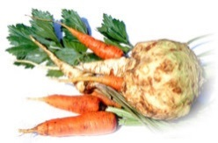
Koreňová zelenina (konzumuje sa koreň) je bohatá na sacharidy. Obsahuje málo vody, preto je vhodná na zimné skladovanie.
- mrkva, karotka, petržlen, zeler, paštrnák, chren, čierny koreň,
reďkovka, cvikla, kvaka.
Koreňová zelenina
Hlúbová zelenina (konzumné časti vyrastajú väčšinou z hlúba, listy má dužinaté) obsahuje viac vitamínov, minerálnych látok a celulózy.
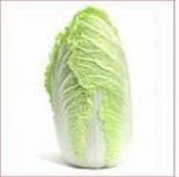
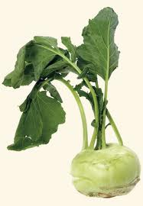
- biela a červená hlávková kapusta,
čínska kapusta, kel, kel ružičkový, kaleráb, karfiol.
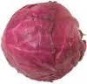
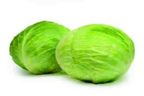
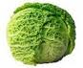

Červená kapusta biela kapusta kel kaleráb čínska kapusta

Listová zelenina(konzumujú sa listy) má nízky obsah sušiny, vyšší obsah vitamínu C, minerálnych solí, málo ľahko stráviteľných sacharidov a bielkovín.
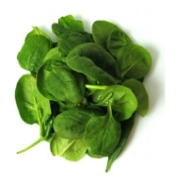
– hlávkový šalát, rímsky šalát, šalát na trhanie, púpava,
čakanka obyčajná, čakanka štrbáková, špenát, šťavel.
Špenát
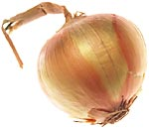
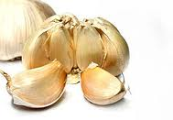
Cibuľová zelenina patrí medzi ľaliovité rastliny, vyznačuje sa väčším obsahom éterických olejov. Majú vysokú výživovú hodnotu a obsahujú látky obmedzujúce rast choroboplodných zárodkov.
–cesnak, pór, pažítka,
cibuľa kuchynská, šalotka, perlovka .
cibuľa cesnak
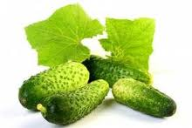
Plodová zelenina (konzumujú sa plody)
– tekvicovité : uhorka, tekvica, melón,
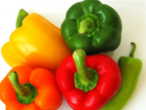
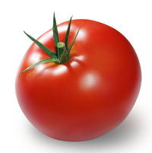
Uhorky

– ľuľkovité : rajčiaky, paprika, ľuľok, baklažán,
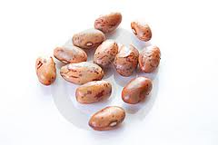
rajčiak paprika
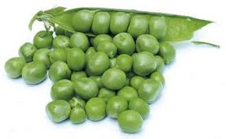
– ostatné druhy plodovej zeleniny : hrach, fazuľa,
bôb záhradný, cukrová kukurica.
hrach fazuľa
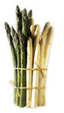
Lahôdková zelenina – špargľa, rebarbora, zeler stopkatý, artičoka,
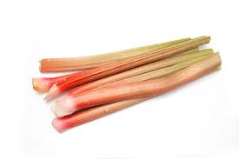
kôpor voňavý, skoré zemiaky, šampiňóny ,
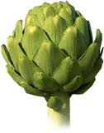
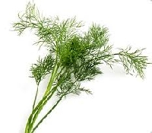

kôpor artičok rebarbora špargľa

      - Opakovanie tematického celku – Ovocie

Domáce ovocia sú preto, lebo rastú u nás na Slovensku.
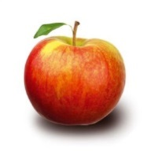
JADROVÉ
Jablká – bežné domáce ovocie
Jablko
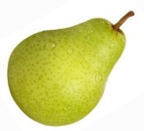
Hrušky – bežné domáce ovocie. Druhy hrušiek sa líšia zložením, tvarom.
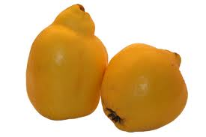
Hruška
Dula – je tvrdé ovocie tvarom podobné jablkám.
Dule

